Министерство образования Республики Беларусь

Учреждение образования
БелорусскиЙ государственный университет
информатики и радиоэлектроники

Факультет компьютерных систем и сетей

Кафедра программного обеспечения информационных технологий

оТЧЕТ
по лабораторной работе

на тему:

Итерационные циклы

Выполнил  Студент гр. 451001 |  | П. А. Забелич
Проверил |  | Асс. Е.Е. Фадеева

Минск, 2024
- Теоретические сведения по теме лабораторной работы
Теоретические сведения по теме лабораторной работы
Под алгоритмизацией понимается сведение задачи к последовательности этапов, выполняемых друг за другом так, что результаты предыдущих этапов используются при выполнении следующих.
Алгоритмом называется система правил, четко описывающая последовательность действий, которые необходимо выполнить для решения задачи. Правильно разработанный алгоритм обладает следующими свойствами:
1) Дискретность – значения величин в каждый следующий момент времени должны получаться по определенным правилам из значений величин, имевшихся в предшествующий момент времени.
2) Определенность (детерминированность) – каждое правило алгоритма должно быть однозначным. Значения величин, получаемых в какой-то момент времени, однозначно связаны со значениями величин, вычисленных ранее.
3) Результативность (конечность) – алгоритм должен приводить к решению задачи за конечное число шагов.
4) Массовость – алгоритм должен разрабатываться в общем виде так, чтобы его можно было применить для класса задач, различающихся лишь исходными данными.
Существуют следующие способы описания алгоритмов:
1) запись на естественном языке (словесное описание);
2) изображение в виде схемы (графическое описание);
3) запись на алгоритмическом языке (составление программы).
Схемой алгоритма называется графическое представление алгоритма, в котором этапы процесса обработки информации и носители информации представлены в виде геометрических символов, а последовательность процесса отражена направлением линий.
Циклический вычислительный процесс – процесс, в котором отдельные участки вычислений выполняются многократно.
Участок схемы, многократно повторяемый в ходе вычислений, называется циклом. При повторениях обычно используются новые значения исходных данных.
В соответствии со взаимным расположением циклов в теле программы или алгоритма различают следующие циклы:
1) простые – циклы, не содержащие внутри себя других циклов;
2) сложные – циклы, содержащие внутри себя другие циклы;
3) вложенные (внутренние) – циклы, входящие в состав других циклов (цикл в цикле);
4) внешние – циклы, не являющиеся составной частью других циклов, но содержащие в своем составе внутренние циклы.
В зависимости от местоположения условия выполнения цикла различают следующие циклы:
1) циклы с предусловием;
2) циклы с постусловием.
В соответствии с видом условия выполнения циклы делятся на следующие виды:
1) циклы с параметром;
2) итерационные циклы.
- Задание на лабораторную работу

  - Постановка задачи
Для значений x, изменяющегося от a до b с шагом h вычислить значение функции:
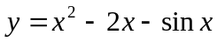
вычислить, используя разложение в ряд Тейлора. Вычисления прекратить при 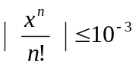

  - Эскиз ожидаемого результата
Введите A:1.2
Введите B:-1.2
Введите шаг H:-0.3
|------------|------------|
| X | Y |
|------------|------------|
| 1.200000| -1.892025|
|------------|------------|
| 0.900000| -1.773421|
|------------|------------|
| 0.600000| -1.404648|
|------------|------------|
| 0.300000| -0.805500|
|------------|------------|
| -0.000000| 0.000000|
|------------|------------|
| -0.300000| 0.985500|
|------------|------------|
| -0.600000| 2.124648|
|------------|------------|
| -0.900000| 3.393421|
|------------|------------|
| -1.200000| 4.772025|
|------------|------------|
Выполнение
  - Разработка алгоритма
Таблица 3.1 используемые идентификаторы
Имя идентификатора | назначение | Тип идентификатора | Начальное значение | Закон изменения | Имя цикла, в котором происходит изменение переменной
A | Является началом промежутка | Real | Вводится с консоли | Не меняется | -
B | Является концом промежутка | Real | Вводится с консоли | Не меняется | -
H | Является шагом при переборе X от A до B | Real | Вводится с консоли | Не меняется | -
X | Используется для сохранения текущего X функции | Real | равно A | В начале каждой итерации цикла увеличивается на H | Цикл с условием ((x>b) and (h<0) and (x+h>b)) or ((x<b) and (h>0) and (x+h<b))
Y | Используется для расчёта значения функции при X | Real | 0 | Y=F(x) | Цикл с условием ((x>b) and (h<0) and (x+h>b)) or ((x<b) and (h>0) and (x+h<b))
eps | Ограничение Ряда Тейлора | real | 0.0001 | - | -
sinIn | Значение угла в Sin | real | sinIn:=x | Перевод угла по формулам приведения | Ц2
sinOut | Значение Sin(sinIn) | real | sinOut:= Sin(sinIn) | Расчёт через ряд Тейлора | Ц1 Ц3 Ц4
sinInSqr | Квадрат sinIn | real | sinInSqr= sinIn* sinIn | Меняется вместе с sinIn | Ц2
next | Значение следующего члена ряда | real | Next:=sinIn/1 | Меняется в течении расчёта ряда | Ц1 Ц3 Ц4
fact | Значение Факториала | integer | Fact:=1 | Fact:=fact+1;Fact:=fact+1; | Ц1 Ц3 Ц4

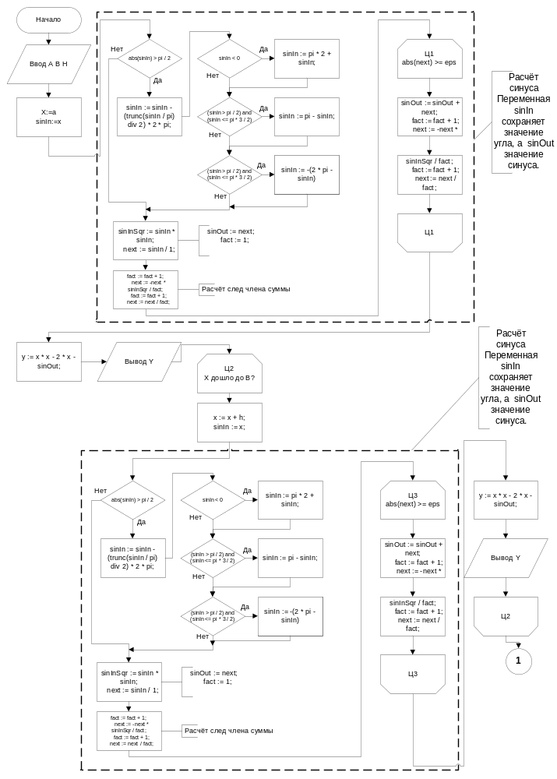
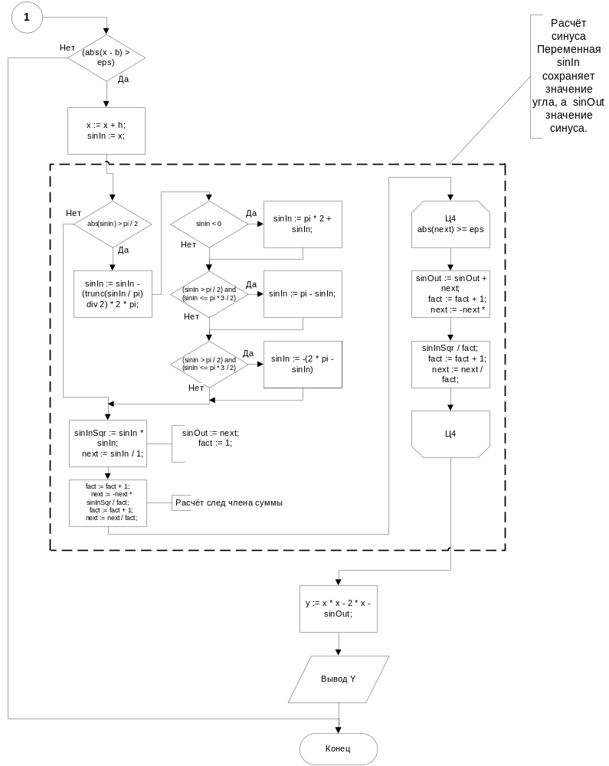
Рисунок 3.1 – Схема работы программы

Этот код на Delphi вычисляет значения функции y=x2−2x−sin⁡(x)y = x^2 - 2x - \sin(x)y=x2−2x−sin(x) в заданном диапазоне от AAA до BBB с шагом HHH.
Программа начинает с ввода значений AAA, BBB и HHH, затем инициализирует переменные и выводит заголовок таблицы. Для вычисления синуса используется разложение в ряд Тейлора. Программа корректирует значение xxx так, чтобы оно находилось в диапазоне [−π/2,π/2][-π/2, π/2][−π/2,π/2], и продолжает вычисления для всех значений xxx с заданным шагом, выводя результаты в табличном формате. Если после основного цикла остаются значения xxx, программа выполняет дополнительное вычисление и завершает работу, ожидая нажатия клавиши.
Код демонстрирует применение численных методов для вычисления тригонометрических функций и работы с циклами в Delphi.

  - Текст программы и его описание
^{program LabWorkNum3Dop;}

^{uses}
^{System.SysUtils;}

^{begin}
^{var}
a, b, h, x, y, eps, sinIn, sinOut, sinInSqr, next: real;
^{var fact: integer;}
^{Write('Введите A:');}
^{Readln(a);}
^{Write('Введите B:');}
^{Readln(b);}
^{Write('Введите шаг H:');}
^{Readln(h);}
Writeln('|------------|------------|');
Writeln('| X | Y |');
Writeln('|------------|------------|');
^{eps := 0.0001;}
^{x := a;}

^{sinIn := x;}

^{begin // Синус}

^{if abs(sinIn) > pi / 2 then}
^{begin}
sinIn := sinIn - (trunc(sinIn / pi) div 2) * 2 * pi;
^{if sinIn < 0 then}
^{sinIn := pi * 2 + sinIn;}
if (sinIn > pi / 2) and (sinIn <= pi * 3 / 2) then
^{sinIn := pi - sinIn;}
^{if sinIn > pi * 3 / 2 then}
^{sinIn := -(2 * pi - sinIn)}
^{end;}
^{sinInSqr := sinIn * sinIn;}
^{next := sinIn / 1;}
^{sinOut := next;}
^{fact := 1;}

^{// Расчёт след члена суммы}
^{fact := fact + 1;}
next := -next * sinInSqr / fact;
^{fact := fact + 1;}
^{next := next / fact;}
//
^{while abs(next) >= eps do}
^{begin}
^{sinOut := sinOut + next;}
^{fact := fact + 1;}
next := -next * sinInSqr / fact;
^{fact := fact + 1;}
^{next := next / fact;}
^{end;}
^{end;}

y := x * x - 2 * x - sinOut; // расчёт функции
Writeln('|', x:12:6, '|', y:12:6, '|'); // Вывод
Writeln('|------------|------------|');

while ((x > b) and (h < 0) and (x + h > b)) or
((x < b) and (h > 0) and (x + h < b)) do
^{begin}
^{x := x + h;}

^{sinIn := x;}

^{begin // Синус}

^{if abs(sinIn) > pi / 2 then}
^{begin}
sinIn := sinIn - (trunc(sinIn / pi) div 2) * 2 * pi;
^{if sinIn < 0 then}
^{sinIn := pi * 2 + sinIn;}
if (sinIn > pi / 2) and (sinIn <= pi * 3 / 2) then
^{sinIn := pi - sinIn;}
^{if sinIn > pi * 3 / 2 then}
^{sinIn := -(2 * pi - sinIn)}
^{end;}
^{sinInSqr := sinIn * sinIn;}
^{next := sinIn / 1;}
^{sinOut := next;}
^{fact := 1;}
^{// Расчёт след члена суммы}
^{fact := fact + 1;}
next := -next * sinInSqr / fact;
^{fact := fact + 1;}
^{next := next / fact;}
//
^{while abs(next) >= eps do}
^{begin}
^{sinOut := sinOut + next;}
^{fact := fact + 1;}
next := -next * sinInSqr / fact;
^{fact := fact + 1;}
^{next := next / fact;}
^{end;}

^{end;}

y := x * x - 2 * x - sinOut; // расчёт функции
Writeln('|', x:12:6, '|', y:12:6, '|'); // Вывод
Writeln('|------------|------------|');

^{end;}
^{if (abs(x - b) > eps) then}
^{begin}

^{x := x + h;}
^{sinIn := x;}

^{begin // Синус}

^{if abs(sinIn) > pi / 2 then}
^{begin}
sinIn := sinIn - (trunc(sinIn / pi) div 2) * 2 * pi;
^{if sinIn < 0 then}
^{sinIn := pi * 2 + sinIn;}
if (sinIn > pi / 2) and (sinIn <= pi * 3 / 2) then
^{sinIn := pi - sinIn;}
^{if sinIn > pi * 3 / 2 then}
^{sinIn := -(2 * pi - sinIn)}
^{end;}
^{sinInSqr := sinIn * sinIn;}
^{next := sinIn / 1;}
^{sinOut := next;}
^{fact := 1;}

^{// Расчёт след члена суммы}
^{fact := fact + 1;}
next := -next * sinInSqr / fact;
^{fact := fact + 1;}
^{next := next / fact;}
//
^{while abs(next) >= eps do}
^{begin}
^{sinOut := sinOut + next;}
^{fact := fact + 1;}
next := -next * sinInSqr / fact;
^{fact := fact + 1;}
^{next := next / fact;}
^{end;}

^{end;}
y := x * x - 2 * x - sinOut; // расчёт функции
Writeln('|', x:12:6, '|', y:12:6, '|'); // Вывод
Writeln('|------------|------------|');
^{end;}
^{Readln;}

^{end.}

  - Тестирование отладка программы
Таблица 3.2 Прохождение тестов программы
Специфика тестирования | Номер теста | Вводимые данные | Ожидаемый результат | Полученный результат | Результат
Тест, где B> A и  H >0 | 1 | Введите A:1  Введите B:5  Введите шаг H:1 | |------------|------------|  | X | Y |  |------------|------------|  | 1.000000| -1.841468|  |------------|------------|  | 2.000000| -0.909288|  |------------|------------|  | 3.000000| 2.858880|  |------------|------------|  | 4.000000| 8.756870|  |------------|------------|  | 5.000000| 15.958899|  |------------|------------| | |------------|------------|  | X | Y |  |------------|------------|  | 1.000000| -1.841468|  |------------|------------|  | 2.000000| -0.909288|  |------------|------------|  | 3.000000| 2.858880|  |------------|------------|  | 4.000000| 8.756870|  |------------|------------|  | 5.000000| 15.958899|  |------------|------------| | +
Тест, где B <A и  H <0 | 2 | Введите A:1  Введите B: -2  Введите шаг H: -1.5 | |------------|------------|  | X | Y |  |------------|------------|  | 1.000000| -1.841468|  |------------|------------|  | -0.500000| 1.729427|  |------------|------------|  | -2.000000| 8.909288|  |------------|------------| | |------------|------------|  | X | Y |  |------------|------------|  | 1.000000| -1.841468|  |------------|------------|  | -0.500000| 1.729427|  |------------|------------|  | -2.000000| 8.909288|  |------------|------------| | +
Тест, где B> A и  H <0 | 3 | Введите A:0  Введите B:2  Введите шаг H: -1 | |------------|------------|  | X | Y |  |------------|------------|  | 0.000000| 0.000000|  |------------|------------|  | -1.000000| 3.841468|  |------------|------------| | |------------|------------|  | X | Y |  |------------|------------|  | 0.000000| 0.000000|  |------------|------------|  | -1.000000| 3.841468|  |------------|------------| | +
Тест, где B <A и  H>0 | 4 | Введите A:3  Введите B:1  Введите шаг H:1 | |------------|------------|  | X | Y |  |------------|------------|  | 3.000000| 2.858880|  |------------|------------|  | 4.000000| 8.756870|  |------------|------------| | |------------|------------|  | X | Y |  |------------|------------|  | 3.000000| 2.858880|  |------------|------------|  | 4.000000| 8.756870|  |------------|------------| | +
Тест на машинную погрешность | 5 | Введите A: -1.2  Введите B:1.2  Введите шаг H:0.3 | |------------|------------|  | X | Y |  |------------|------------|  | -1.200000| 4.772025|  |------------|------------|  | -0.900000| 3.393421|  |------------|------------|  | -0.600000| 2.124648|  |------------|------------|  | -0.300000| 0.985500|  |------------|------------|  | 0.000000| -0.000000|  |------------|------------|  | 0.300000| -0.805500|  |------------|------------|  | 0.600000| -1.404648|  |------------|------------|  | 0.900000| -1.773421|  |------------|------------|  | 1.200000| -1.892025|  |------------|------------| | |------------|------------|  | X | Y |  |------------|------------|  | -1.200000| 4.772025|  |------------|------------|  | -0.900000| 3.393421|  |------------|------------|  | -0.600000| 2.124648|  |------------|------------|  | -0.300000| 0.985500|  |------------|------------|  | 0.000000| -0.000000|  |------------|------------|  | 0.300000| -0.805500|  |------------|------------|  | 0.600000| -1.404648|  |------------|------------|  | 0.900000| -1.773421|  |------------|------------|  | 1.200000| -1.892025|  |------------|------------| | +
Тест на машинную погрешность  При H<0 | 6 | Введите A:0.6  Введите B:-0.6  Введите шаг H:-0.3 | |------------|------------|  | X | Y |  |------------|------------|  | 0.600000| -1.404648|  |------------|------------|  | 0.300000| -0.805500|  |------------|------------|  | 0.000000| 0.000000|  |------------|------------|  | -0.300000| 0.985500|  |------------|------------|  | -0.600000| 2.124648|  |------------|------------| | |------------|------------|  | X | Y |  |------------|------------|  | 0.600000| -1.404648|  |------------|------------|  | 0.300000| -0.805500|  |------------|------------|  | 0.000000| 0.000000|  |------------|------------|  | -0.300000| 0.985500|  |------------|------------|  | -0.600000| 2.124648|  |------------|------------| | +
Тест на правильный вывод | 7 | Введите A:0  Введите B:0  Введите шаг H:0 | |------------|------------|  | X | Y |  |------------|------------|  | 0.000000| 0.000000|  |------------|------------| | |------------|------------|  | X | Y |  |------------|------------|  | 0.000000| 0.000000|  |------------|------------| | +
Тест на правильный вывод | 8 | Введите A:132  Введите B: 132  Введите шаг H: 132 | |------------|------------|  | X | Y |  |------------|------------|  | 132.000000|17159.946891|  |------------|------------| | |------------|------------|  | X | Y |  |------------|------------|  | 132.000000|17159.946891|  |------------|------------| | +

Тесты проедены успешно.
  - Итоговый текст программы
Код не изменился

